Välkommen till Triangeln P14.

All information kring detta lag kommuniceras genom laget.se. Scanna QR-koden för att komma direkt in på hemsidan, eller använd länken längst ner på sidan
Här hittar du information om vilka tider vi tränar och spelar match mm.
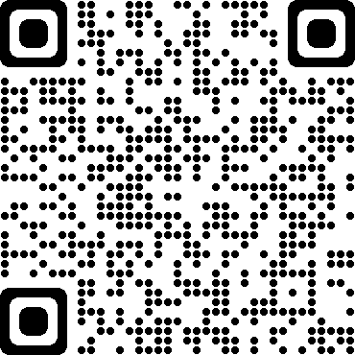
Ladda gärna hem appen laget.se till din mobil.

Sms till Magnus Jonsson tel 0762710877, ledare P14, enligt nedan så får du alltid senaste informationen kring laget. Här kommer även kallelser till matcher och träningar.

Exempel:
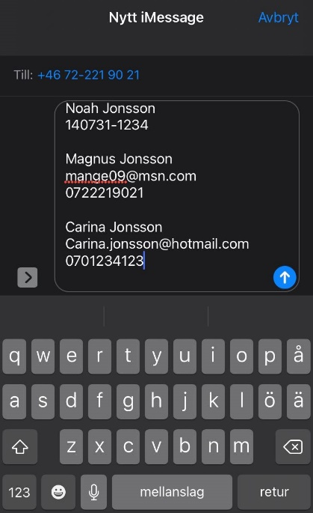

Namn på ditt barn
Personnummer på ditt barn 10 siffror
Namn på förälder 1
Mejladress till förälder 1
Mobiltelefon förälder 1
Namn på förälder 2
Mejladress till förälder 2
Mobiltelefon förälder 2

Hemsida Triangeln: http://www.triangelnsik.se/
Hemsida P-14: https://www.laget.se/TriangelnsIK-P14-Fotboll

